Relacione os elementos das duas colunas da tabela abaixo:
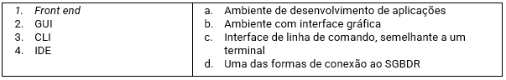
Marque a opção que representa a relação correta:
- 1-a, 2-b, 3-d, 4-c
- 1-b, 2-d, 3-c, 4-a
- 1-d, 2-b, 3-c, 4-a
- 1-d, 2-b, 3-a, 4-c
- 1-b, 2-d, 3-a, 4-c
Resposta: c
Explicação: 1. Front end – nome geral dado a ferramentas que permitem a conexão e envio de comandos a um SGBDR; (d)
2. GUI – Graphical User Interface ou Interface Gráfica com o Usuário; (b)
3. CLI – Command Line Interface ou Interface de Linha de Comando, ferramenta que permite a conexão e envio de comandos a um SGBDR, semelhante a um terminal; (c)
4. IDE – Integrated Development Environment ou Ambiente de Desenvolvimento Integrado, ferramenta para desenvolvimento de aplicações com diversas funcionalidades embutidas. (a)

Observação: este site inclui um sistema de acessibilidade. Pressione Control-F11 para ajustar o site para pessoas com deficiências visuais que usam um leitor de tela; Pressione Control-F10 para abrir um menu de acessibilidade.
- Pressione Enter para acessar acessibilidade para pessoas cegasque usam leitores de tela

Sobre a linguagem PL/SQL, é correto afirmar que:
- É indicada para desenvolvimento de aplicações comerciais que não envolvem a manipulação de objetos de um banco de dados
- É indicada para desenvolvimento de aplicações científicas que não envolvem a manipulação de objetos de um banco de dados
- É uma linguagem de programação procedural
- É uma linguagem de programação orientada a objetos de banco de dados
- É a linguagem de programação padrão para bancos de dados relacionais
Resposta: c
Explicação: a) (F) PL/SQL foi desenvolvida com o objetivo de complementar a linguagem SQL na execução de programas em bancos de dados
b) (F) PL/SQL foi desenvolvida com o objetivo de complementar a linguagem SQL na execução de programas em bancos de dados
c) (V)
d) (F) Embora seja utilizada para a manipulação de objetos de bancos de dados, PL/SQL é uma linguagem procedural e não orientada a objetos
e) (F) Embora praticamente todos os SGBDR tenham suas linguagens de programação, PL/SQL foi desenvolvida pela Oracle para utilização em seus bancos de dados.

Observação: este site inclui um sistema de acessibilidade. Pressione Control-F11 para ajustar o site para pessoas com deficiências visuais que usam um leitor de tela; Pressione Control-F10 para abrir um menu de acessibilidade.
- Pressione Enter para acessar acessibilidade para pessoas cegasque usam leitores de tela
- Pressione Enter para Navegação pelo Teclado
- Pressione Enter para acessar o menu de acessibilidade

Relacione as duas colunas da tabela abaixo.
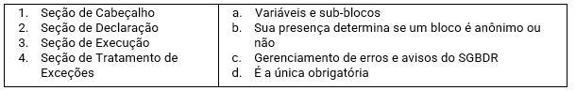
Marque a opção que apresenta a relação correta.
- 1-b, 2-a, 3-d, 4-c
- 1-b, 2-a, 3-c, 4-d
- 1-a, 2-b, 3-d, 4-c
- 1-a, 2-b, 3-c, 4-d
- 1-a, 2-d, 3-b, 4-c
Resposta: a
Explicação: 1. Seção de Cabeçalho – Determina o tipo e atribui nome ao programa. Apenas blocos anônimos não possuem esta seção; (b)
2. Seção de Declaração – Declaração de variáveis, sub-blocos e cursores; (a)
3. Seção de Execução – Seção onde estão os comandos PL/SQL. É a única seção obrigatória; (d)
4. Seção de Tratamento de Exceções – Seção onde estão as estruturas de tratamento de erros e avisos do SGBDR. (c)

Analise o bloco PL/pgSQL a seguir:
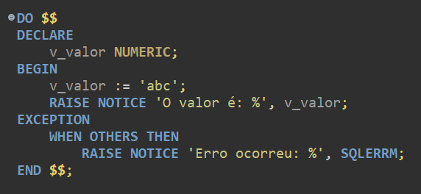
Considerando o comportamento do código acima, qual valor será exibido?
- Mensagem de cabeçalho e de execução
- Mensagem de cabeçalho e de declaração
- Mensagem de cabeçalho e de tratamento de exceções
- Mensagem de declaração e de execução
- Mensagem de execução e de tratamento de exceções
Resposta: e
Explicação: O código possui um erro ao tentar atribuir o valor 'abc' (um texto) à variável v_valor, que foi declarada como NUMERIC. Esse erro gerará uma exceção, que será tratada pelo bloco EXCEPTION. Portanto, a execução passará primeiro pela declaração e execução do código, mas ao encontrar o erro, irá para a parte de tratamento da exceção e exibirá a mensagem de erro.

Analise o bloco de código PL/SQL abaixo:
DECLARE
a NUMBER := 4;
b NUMBER := 3;
resultado NUMBER;
BEGIN
resultado := a ** b;
DBMS_OUTPUT.PUT_LINE('Resultado: ' || resultado);
END;
Selecione a alternativa correta:
- Resultado: 7
- Resultado: 12
- Resultado: 64
- Resultado: 81
- Resultado: 343
Resposta: c
Explicação: A linguagem PL/SQL suporta o operador de potenciação **, que é utilizado para elevar um número à potência de outro. No trecho -> resultado := a ** b;
Temos:
a = 4
b = 3
Logo, resultado = 4 ** 3 = 4 * 4 * 4 = 64.
O comando DBMS_OUTPUT.PUT_LINE('Resultado: ' || resultado); concatena a string “Resultado” com o valor da variável gerando a saída “Resultado: 64”.

​PL/SQL é uma linguagem procedural, estruturada, de alto desempenho, integrada ao banco de dados Oracle e à linguagem SQL para automatizar tarefas e processamento de dados no SGBDR Oracle.
Analise as seguintes afirmativas em relação às definições para programação da linguagem PL/SQL.
I - A estrutura da linguagem PL/SQL é organizada por uma área de declaração de variáveis, denominado pela palavra reservada DECLARE e o bloco de execução delimitado pelas palavras reservadas BEGIN …. END;
II - Na linguagem PL/SQL definimos as variáveis para realização das instruções necessárias na realização do objetivo do procedimento, mas diferente das linguagens de programação, não é possível definir variáveis constantes.
III - A inicialização de uma variável na linguagem PL/SQL é realizada através da instrução: X = = 1;
IV - Uma variável do tipo alfanumérica pode ser definida como CHAR ou VARCHAR.
Marque a alternativa correta.
- I e II
- II e III
- III e IV
- I e IV
- II e IV
Resposta: d
Explicação: A afirmativa I está correta, pois a estrutura de um bloco PL/SQL é composta por uma seção de declaração opcional iniciada com a palavra-chave DECLARE, seguida por um bloco de execução delimitado por BEGIN e END. Essa é a forma padrão de organização de um bloco PL/SQL. A afirmativa IV também está correta, pois PL/SQL permite a declaração de variáveis alfanuméricas utilizando os tipos CHAR e VARCHAR2, ambos apropriados para armazenar texto. Embora VARCHAR2 seja mais comum, VARCHAR também é aceito por compatibilidade. Por outro lado, a afirmativa II está incorreta porque é sim possível declarar constantes em PL/SQL usando a palavra-chave CONSTANT, o que invalida essa proposição. A afirmativa III também está errada, pois o operador == não é usado em PL/SQL para atribuição de valores. O operador correto de atribuição é :=.

